Ergänze bitte!
Der kleine Vogel fliegt ______ ______ Baum.
Das Auto steht _______ _____ Opa und _____ Haus.
Der Baum steht ________ _________ Haus,
Opa ist ______ ______ Auto und _____ Käfig.
Der Bleistift ist _______ _______ Tisch.
Die Spinne ist _______ ______ Tisch.
Wo oder wohin?

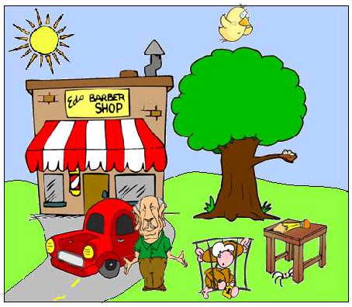
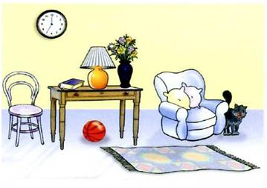

Wohin? Akkusativ
derden diedie dasdas diedie
Wo? Dativ
derdem dieder dasdem dieden+n

Ergänze bitte!
Der Tisch kommt ______ _______Sessel und _____ Stuhl.
Der Ball rollt _________ _______ Tisch.
Die Katze rennt _______ _______ Sessel.
Die Vase kommt ________ ________ Lampe.
Der Teppich kommt _______ ______ Tisch.
Man stellt die Lampe ______ ______ Buch.
Man hängt die Uhr ______ ______ Wand.

Template:jecika

Bilder:

http://www.englishexercises.org/makeagame/my_documents/my_pictures/2010/mar/214_Prepositions.JPG

http://tx.english-ch.com/teacher/jocelyn/prep%20postin%201.jpg

